宜兴市丁蜀高级中学高二地理选修第一次月考试卷
命题人：董健
一、单项选择题(每小题1分，共30分)
1．据其所处位置，下列海属于陆间海的是
A．波罗地海 B．北海 C．地中海 D．渤海
2．下列关于各大洋，及分界说法错误的是
A．太平洋呈S型是全球最大的大洋 B．北冰洋是水温最低，面积最小的大洋
C．北大西洋海岸线曲折，多海湾岛屿 D．印度洋与大西洋以南非南端的厄加勒斯角为界
3．海洋旅游中最基本最有魅力的部分
A.海上冲浪 B.海底潜水 C.滨海旅游 D.海岛观光
当北印度洋季风洋流呈逆时针时，据此回答4－5题
4．从东向西穿过直布罗陀海峡的航船常遇到
A．顺风顺水 B．逆风顺水 C．顺风逆水 D．逆风逆水
5．对港口发展起支撑和保障作用的是
A．与内地的交通联系 B．腹地的经济发展
C．港阔水深，风平浪静的水域 D．先进的筑港技术
6．关于世界海洋中表层海水温度、盐度的分布的叙述，正确的是：
A．受太阳辐射影响，海水温度从赤道向两极递减，故纬度相同的海区水温相同。
B．受蒸发和降水的影响，海水盐度从副热带海区向低纬、高纬递减，所以赤道海域盐度最低
C．赤道穿过的海域中，50°W附近盐度最低．
D．南北半球同纬度海区盐度，温度相同
7．下列海区中温度最高的是
A．中高纬海区的大洋东部 B．中高纬海区的大洋西部
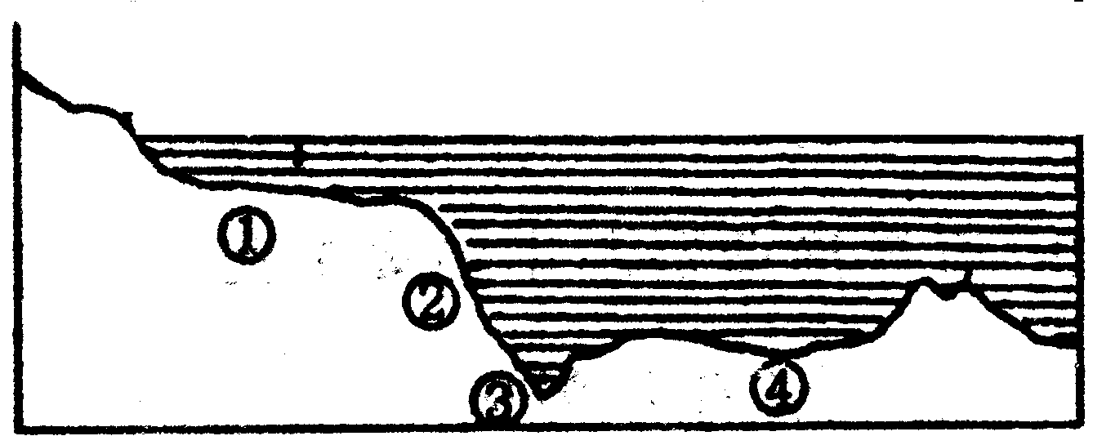
C．中低纬海区的大洋东部 D．中低纬海区的大洋西部
海洋
8．读海底地形图分析，下列叙述正确的是
A.海洋生物分布最集中的是②处表层的海域
B.①处海底蕴藏丰富的锰结核和砂矿
C.③处的海底地形往往是板块相互碰撞造成的
D．处海盆的沉积环境有利于石油、天然气形成
9．根据板块构造学说，下列各大洲之间距离今后将逐步扩大的是
A 非洲、欧洲 B 亚洲、北美洲 C 非洲、南美洲 D 北美洲、南美洲
10．由海底火山喷发引起的海水运动形式是：
Ａ.风浪 Ｂ.潮汐 Ｃ.洋流 Ｄ.海啸
11．对于滩涂的叙述,不正确的是
A．滩涂是指大潮时位于高潮线以下、低潮线以上的亦海亦陆的特殊地带
B．滩涂本身蕴藏着各种生物及其他海洋资源，而没有矿产资源
C．滩涂也是一种重要的土地资源
D．滩涂养殖是沿海地区利用滩涂的主要方式
我国某远洋科学考察船从青岛港起航，进行环球大洋科学考察活动。图1是科考题船航线示意图。读图回答11～12题。
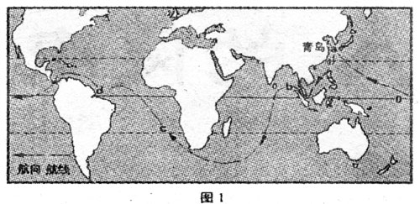
12．科考航线上a、b、c、d四处表层海水盐度最高的是
A．a B．b C．c D．d
13．科考船途经了全球六大板块中的
A．3个板块 B．4个板块 C．5个板块 D．6个板块
14．下列元素被称为”海洋元素”的是
A、氯 B、硫 C、溴 D、氟
15．关于海底扩张学说的说法，正确的是
A．上升的地幔物质在海沟开裂处冷凝形成新地壳层，并不断向两侧推移
B．海岭是大洋地壳消亡处
C．海沟是大洋地壳生长处
D．海底扩张依据之一是海底岩石年龄较轻，且在中脊两侧呈对称分布
16．板块构造学说认为
A 全球地壳共划分为六大板块
B 全球陆地划分为六大板块
C 板块张裂地区常形成深海沟
D 板块碰撞地区火山地震活动频繁
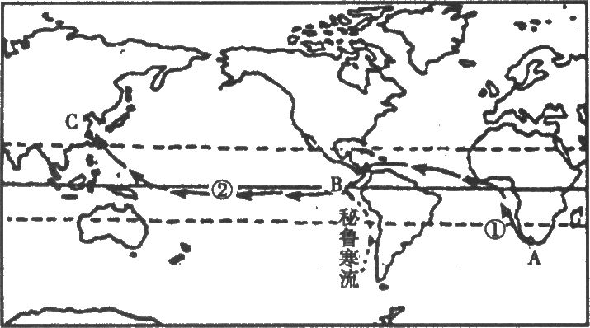
下图为某科学考察队路线示意图。据此完成17～19题。
17．船只从A处出发时，A处是冬季。经过三个月后到达C处，此时C处为
A．冬季 B．春季 C．夏季 D．秋季
18．图中①和②处相比
A．①处盐度高、温度高 B．②处盐度高、温度高
C．①处温度高，②处盐度高 D．①处盐度高，②处温度高
19．B处为加拉帕戈斯群岛，岛上栖息着企鹅和海豹，原因是
A．赤道暖流影响 B．秘鲁寒流影响 C．南极冰山的影响 D．南半球“咆哮西风”影响
20．关于钱塘江八月十八大潮的成因，叙述正确的是
A．地球位于公转轨道的近日点附近 B．月球位于近日点附近
C．杭州湾为口大内小的三角形 D．西南季风推波助澜
21．建造波浪发电站最适合的选址是
A．赤道海区 B．副热带海区 C．中纬西风带 D．两极地区
22．下列海岸类型最适合开辟盐场的是
A．淤泥质海岸 B．砂质海岸 C．珊瑚礁海岸 D．基岩海岸
23．有关洋流对地理环境影响的叙述，正确的一组是
①南半球寒流流经的海岸附近都出现沙漠景观
②北太平洋和北大西洋的寒暖流交汇处都形成大渔场
③从东京到纽约顺着洋流航行，依次经过的洋流是日本暖流、北太平洋暖流、加那利寒流和墨西哥湾暖流
④全球中低纬度大陆西岸都受到寒流的影响
A．①③ B．②③ C．②④ D．①④
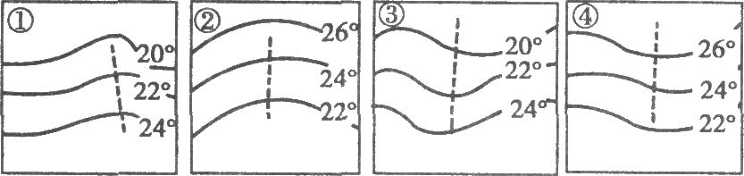
24．下图所示四图，是洋流流经某热带、副热带海区的海水等温线图，指出其中洋流判断正确且排列顺序与图中顺序相一致的是
A．①南半球暖流 ②北半球暖流 ③南半球寒流 ④北半球寒流
B．①北半球寒流 ②南半球寒流 ③北半球暖流 ④南半球暖流
C．①北半球暖流 ②南半球寒流 ③北半球寒流 ④南半球暖流
D．①北半球暖流 ②南半球暖流 ③南半球寒流 ④北半球暖流
以洋流上升为特征的水在大范围内增温的现象，科学家称之为“厄尔尼诺”。“厄尔尼诺”到来时，会导致全球气候异常。据此完成25-26题。
25．“厄尔尼诺”发生的海区是
A．赤道附近的太平洋东部海区 B．赤道附近太平洋西部海区
C．赤道附近大西洋东部海区 D．西赤道附近大西洋西部海区
26．“厄尔尼诺”现象发生时，下列现象可能发生的是
A．秘鲁沿岸更加干旱 B．秘鲁渔场上空鸟更多
C．印尼热带雨林易发生火灾 D．澳大利亚东部暴雨成灾
27.如果美国东海岸有一艘油轮泄油，下列渔场中可能受污染的是
A.舟山渔场 B.北海道渔场 C.秘鲁渔场 D.北海渔场
读“某大陆及其相邻海洋的7月等温线分布图”回答28—29题。
28．该图所示的地区位于
A．东半球，北半球
B．东半球，南半球
C．西半球，北半球
D．西半球，南半球
29．图中E．P两地等温线明显向北．向南弯曲，其主要原因说法正确是
A．P地：夏季，大陆增温快 B．P地：受暖流影响
C．E地：受暖流影响 D．E地：夏季，陆地增温快
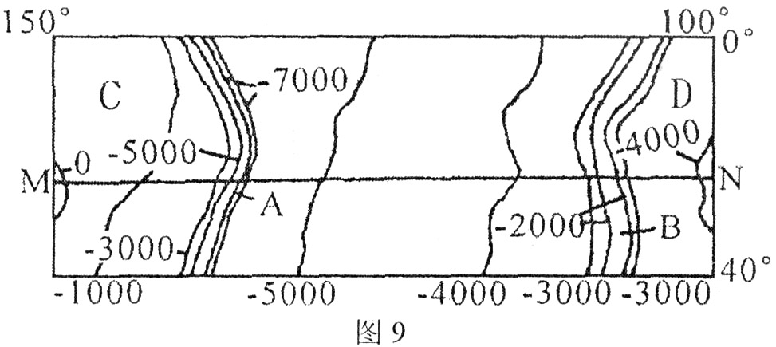
图为“世界某海域等深线示意图”。读图回答下题。
30．图中字母所指的海底地形判断止确的是
A．图中A处是大陆架
B．图中B处是海岭
C．图中C处是海沟
D．图中D处是大陆坡
二、双项选择题：(每小题2分，共30分)
31.关于大洋的位置从西往东的排列正确的是
A.大西洋——印度洋——太平洋 B.印度洋——太平洋——大西洋
C.太平洋——印度洋——大西洋 D.印度洋——大西洋——太平洋
32．渤海西岸的长芦盐场是我国最大的盐场，其原因是
A．渤海的海水盐度高 B．沿岸的海滩平坦
C．这里的天气有利于海水蒸发 D．环渤沿海区域对海盐的需求量大
33、波罗的海与北海之间存在着密度流,海水运动的规律是
A表层海水由北海流向波罗的海 B表层海水由波罗的海流向北海
C底层海水由北海流向波罗的海 D底层海水由波罗的海流向北海
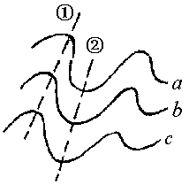
34.图3-1为等值线图，已知a＞b＞c，判断以下叙述正确的是
A.若为等高线图，则①线位于山脊
B.若为等温线图，则属南半球
C.若为表层海水等温线图，则②代表寒流
D.若为等高线图，则①线位于山谷

35.下图中各点盐度比较，正确的是
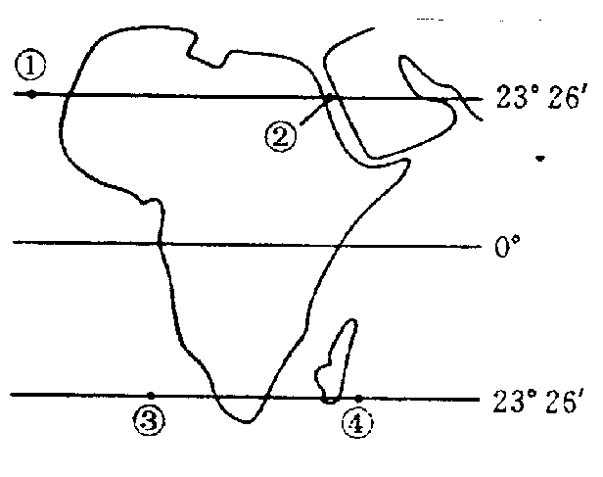

A .①点的盐度高于②点 B. ②点的盐度高于④点

C. ④点的盐度高于③点 D. ③点的盐度高于④点

海洋是人类生存的第二环境，海峡是重要的海上通道，据图回答36～37题。
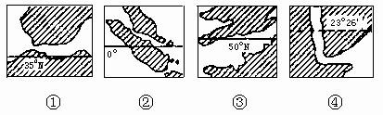
36．一艘远洋货轮5月18日从上海港出发，6月30日到达俄罗斯的摩尔曼斯克港口，
下列情况可信的是
A．在①海峡通过时，船只顺流而行 B．在②海峡遇雷阵雨
C．在③海峡遇细雨蒙蒙的天气 D．在④海峡通过时，船只吃水深度变深
37．从英国北海油田到上海的35万吨巨型油轮要走的通道有
A．① B．② C．③ D．④
38．厄尔尼诺现象对气候的影响主要有
A.使所经过区域的气温低于多年平均值 B.向所经过区域的大气输送大量热量
C.扰乱了常规海流模式,使气候反常 D.使全球降水总量异常增多
39、有关海洋的叙述正确的是
A、暖流流经海区的水温均高于寒流流经海区
B、洋流可减小高低纬度海区之间的水温差异
C、水温的年变化幅度近岸海区大于同纬度大洋中部
D、各纬度海区的热量收支基本平衡
2004年12月26日8时58分(北京时间)，印度尼西亚苏门答腊岛西北近海(3.9°N， 95.9°E)发生地震并引起海啸。回答下列问题40—41
40、这次地震的震中位于印度洋板块与
A、太平洋板块的消亡边界 B、亚欧板块的消亡边界
C、太平洋板块的张裂边界 D、亚欧板块的碰撞边界
41、海啸造成该地区人员重大伤亡的原因是
A、人口老龄化 B、沿海人口密度大 C、多河流入海口 D、缺乏海啸预警系统
42．正处在海洋发展幼年期的海洋是
A．东非大裂谷 B．红海 C．亚丁湾 D．地中海
43．下列叙述正确的是
A．海洋是大气中水汽的主要来源 B．海洋积极参与大气的热量平衡和水分平衡
C．高纬度海区和有寒流流经的海区，海气水分交换活跃 D．陆地是大气的主要直接热源

44．下列有关拉尼娜现象的叙述，正确的是
A．澳大利亚东部沿海持续干旱，频发森林大火
B．拉尼娜现象发生时，南美秘鲁沿海暴雨成灾，渔业受损
C．拉尼娜现象往往出现在厄尔尼诺现象年之后
D．拉尼娜现象由太平洋中东洋面温度异常降低，沃克环流增强造成的

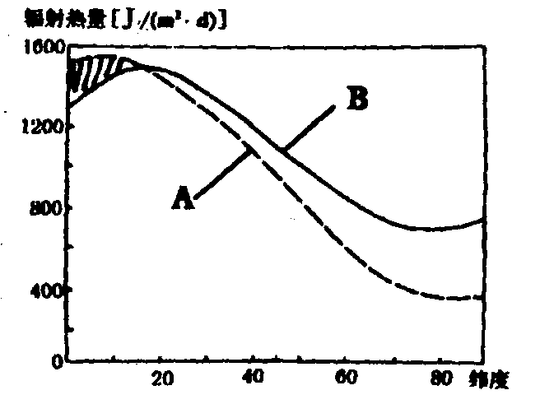
45．据“北半球海洋热量收支随纬度的变化”判断
A.A曲线表示海水热量收入，B曲线表示海水热量支出

B.低纬海水热量收入大于支出，热量盈余，水温上升，
而且随着热量继续盈余，水温将不断上升

C.中高纬海区海水热量收入小于支出，热量亏损，水温下降，而且随着热量继续亏损，水温将不断下降

D.实际上，一年中，海水热量的收入和支出，基本上是平衡的

三、综合题（60分）
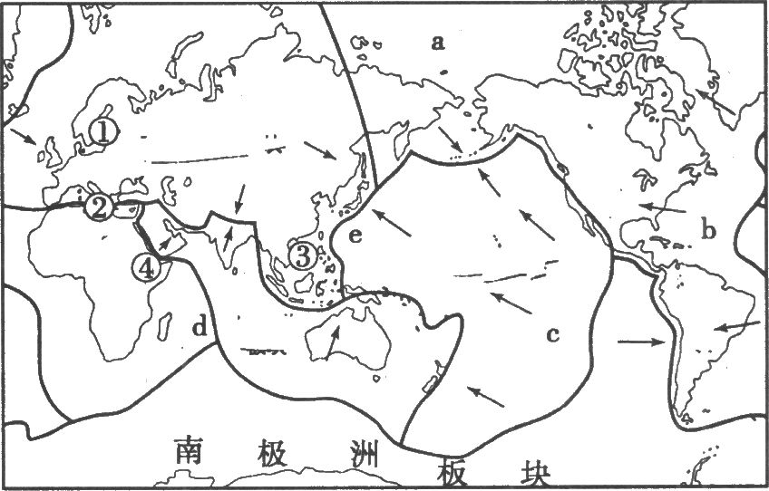
46．读下图，回答下列问题。(17分)

(1)关于图中代号abcd说法正确的有 ( )
A．a所在大洋跨越经度最多 B. b所在大洋面积越来越大
C．c所在大洋是地球上面积最大，深度最浅的大洋
D．d所在大洋跨南北半球，且北半球有季风环流出现
(2)图中b所在大洋洋底分属几大板块 ( )
A．两大板块 B．三大板块 C．四大板块 D．五大板块
(3) 在图中c大洋的西岸形成一系列岛弧，下列说法正确的有 ( )
A．这些岛弧总是和海沟相伴生，且海沟均位于岛弧的西侧
B．这里有世界上最深的海沟 C．这里是板块交界地带，属于生长边界
D．这里是板块俯冲地界，对应于地幔物质下降区
（4）最能反映南美洲西海岸山脉形成的是下列哪幅图 （ ）
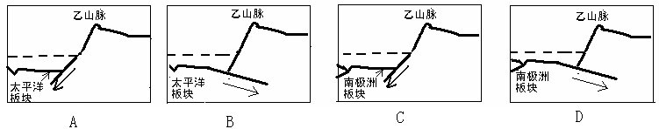
(5)图中c处洋底年龄比e处 ，因为 。
(6)图中②③④四海域中，由于地壳运动，在不断扩展的是 ，不断扩展的原因
是
(7)图中①②③④四海域中，在未来可能会消失的是 ，原因是 。

宜兴市丁蜀高级中学高二地理选修第一次月考答案卷
一、选择题(共60分)
班级 姓名 学号
题号 | 1 | 2 | 3 | 4 | 5 | 6 | 7 | 8 | 9 | 10 | 11 | 12 | 13 | 14 | 15
答案
题号 | 16 | 17 | 18 | 19 | 20 | 21 | 22 | 23 | 24 | 25 | 26 | 27 | 28 | 29 | 30
答案
题号 | 31 | 32 | 33 | 34 | 35 | 36 | 37 | 38 | 39 | 40 | 41 | 42 | 43 | 44 | 45
答案
二、综合题（60分）
46．⑴ ⑵ ⑶ ⑷
⑸ ⑹ 原因：
。
⑺ 原因：
。

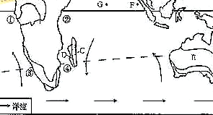
47．读印度洋及附近地区示意图，回答下列问题：(12分)
A
⑤
（1）在①②③④海区中，海水盐度最低的是 （填数字），判断理由是
。
（2）在①②③④海区中，海水温度最低的是 （填数字），判断理由是
。
（3）A为热带沙漠气候，面积广大，并一直延伸到大陆西岸，其成因有（多选） （ ）
A．受副热带高压控制 B．受东北信风影响
C．受东侧大分水岭的影响 D．西岸有寒流流经
（5）2004年12月26日，印度洋海底发生强烈地震并引起海啸，造成重大人员伤亡。这次地震发生的大致位置在 （F或G）处，当时北印度洋的季风洋流呈 时针方向流动。

48．下图为"正常年份南太平洋部分海区水温分布图"A和"厄尔尼诺"现象年的南太平洋部
分海区水温分布图B,读图后分析解答下列各题。（15分）
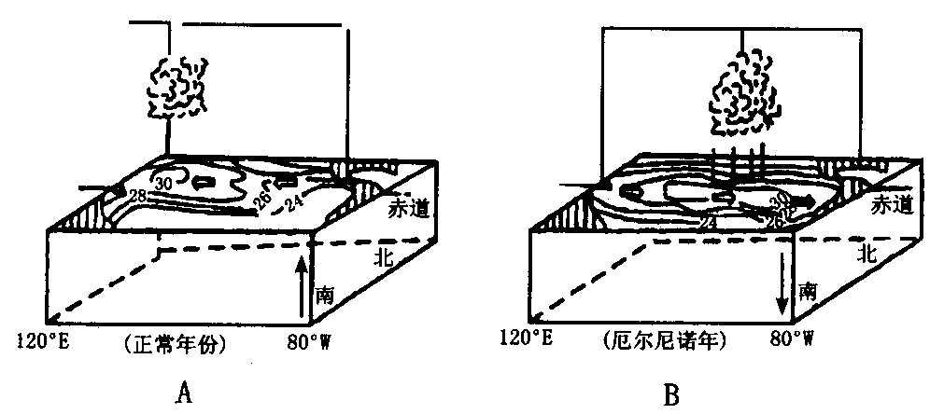
(1)完成两图中的大气环流(用箭头在线段上标绘)。
(2)据图说明正常年份,澳大利亚东部海域降水多还是少?___________。原因是_____________________________________________________。
(3)据图说明正常年份,南美洲西部海域的洋流类型为 ，这种洋流的成因为
。
(4)"厄尔尼诺"年中,秘鲁西海岸海域受_______________(洋流)影响,海洋表层水温_________,可能盛行__________________气流,出现_______________________等异常天气。
(5)简述"厄尔尼诺"现象对秘鲁渔业资源可能带来的不利影响。

。
49．读下面的两幅图（左图为我国沿海地区示意图，A为上海的位置；右图为上海港的位置示意图），回答下列问题：（16分）

（1）右图所示，上海港老港区主要沿 分布，现在上海投入巨资兴建的
深水港位于C处。试比较上海新老港的优缺点。老港：

。
新港：

。
（2）试从以下三方面分析上海港成为我国第一大港口的条件。①区位条件：

。
②腹地条件：
。
③疏集运能力：

。

